癌疑いに関わる経緯  
  
Chatのやりとりから

成朗

October 16, 2025, 14:10 +0900

## 日付

* 4月08日(火): 新座の父危篤、三穂が子どもを連れて駆けつける
* 4月09日(水): 新座の父死去
* 4月16日(水): 葬送式
* 4月20日(日): 三穂誕生日一泊旅行[4月21日(月)22:00帰宅]
* 4月23日(水): 結果診察
* 5月7日(水): 細胞診結果
* 5月29日(木): 血液内科予約
* 6月03日(火): 血液内科PET検査
* 6月10日(火): PET検査結果診察
* 6月20日(金): 検査入院(手術)前診察
* 6月25日(水): 手術前診断
* 6月27日(金): 乳腺内科診察
* 7月17日(木): 乳腺内科検査
* 8月05日(火): 乳腺内科手術
* 8月12日(火): 水を抜く処置
* 8月27日(水): 手術結果診察、悪性所見なし

## 4月23日(水): 結果診察

|  |
| --- |
| Figure 1: 4月24日(木) |

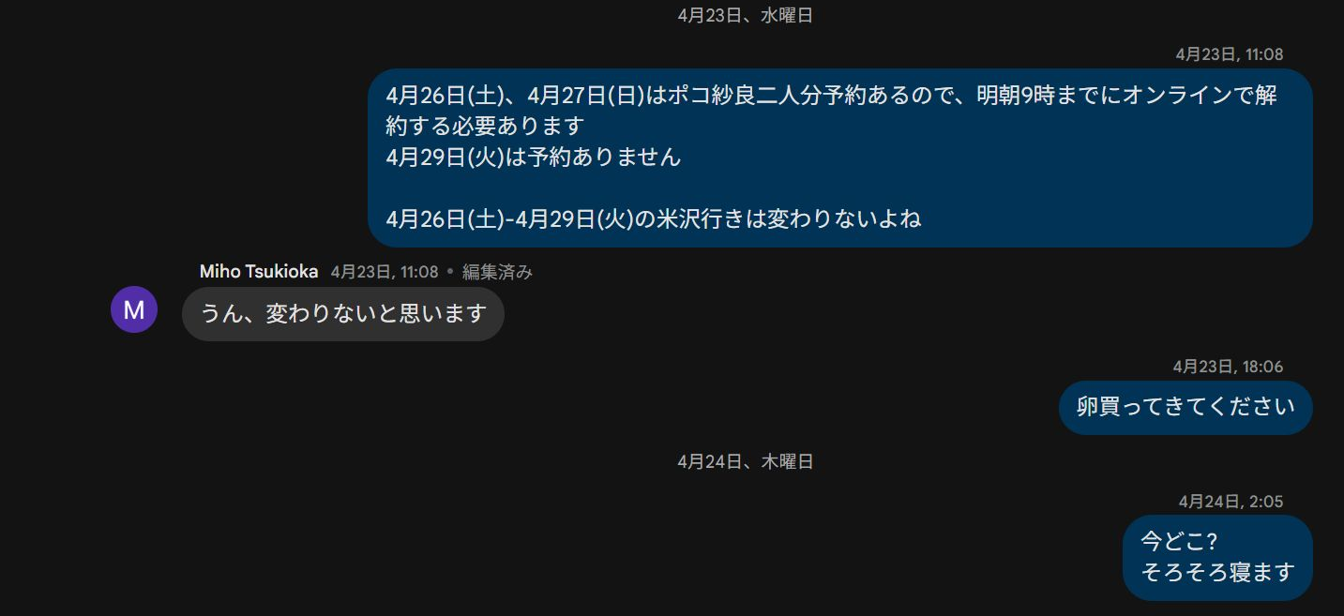

* 4月24日(木)(Figure 1)がその日と誤解していました

## 5月7日(水): 細胞診結果

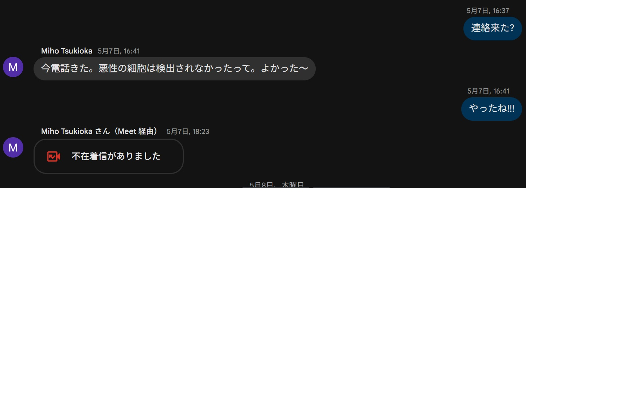

## 5月29日(木): 血液内科予約

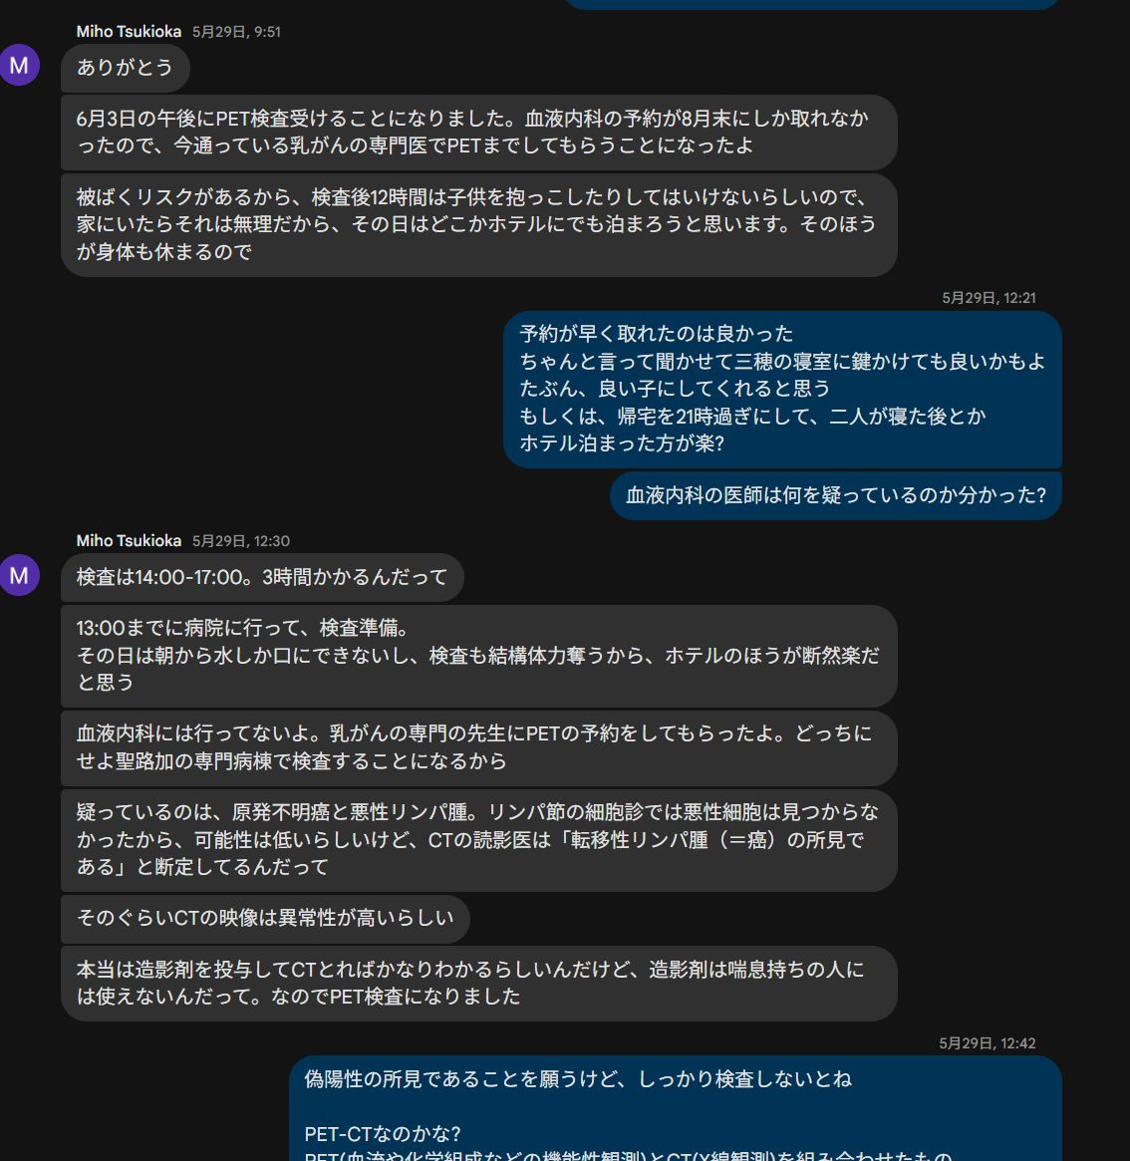

## 6月10日(火): PET検査結果診察

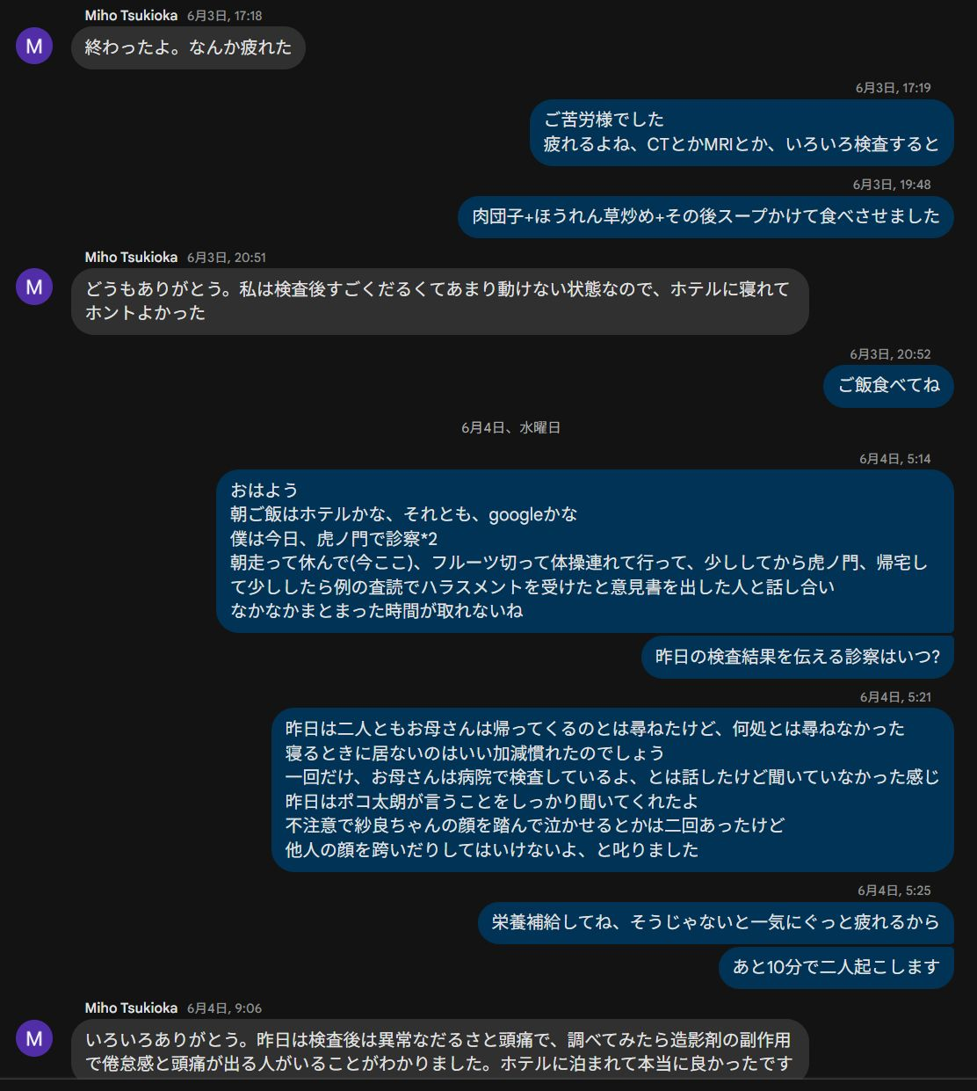

質問

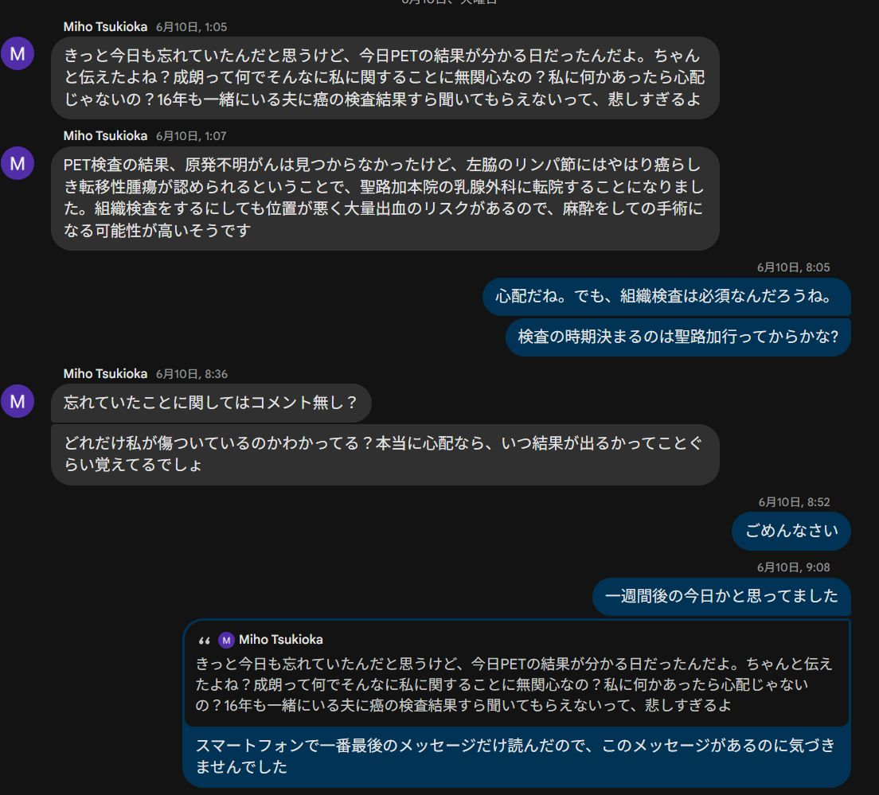

叱責

* 6月3日(火)の検査日に結果日をchatで尋ねました(05:14AM)
* 三穂さんからchatでの回答はありませんでした
  + おそらく口頭でのみ答えました
* 6月10日(火)と誤解していました(09:08AM)

## 6月20日(金): 検査入院(手術)前診察

|  |  |
| --- | --- |
|  |  |

## 6月25日(木): 手術前診断

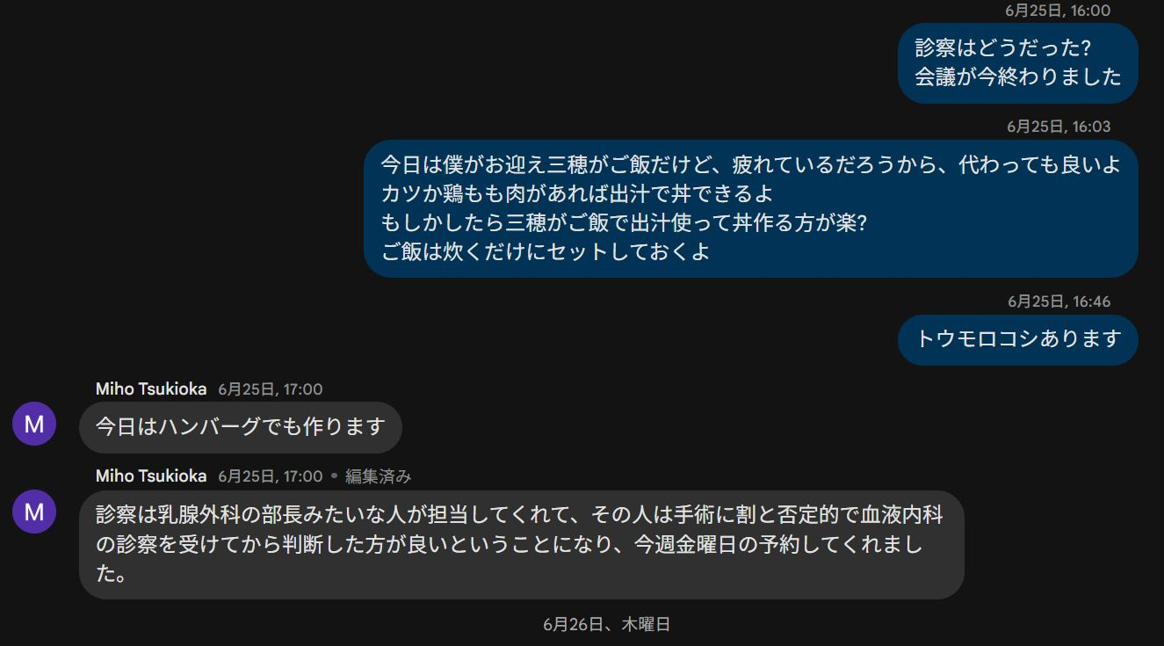

## 6月27日(金): 乳腺内科診察

|  |  |
| --- | --- |
|  |  |

## 7月17日(木): 乳腺内科検査

|  |  |
| --- | --- |
|  |  |

## 8月05日(火): 乳腺内科手術

|  |  |
| --- | --- |
|  |  |

## 8月12日(火): 水を抜く処置

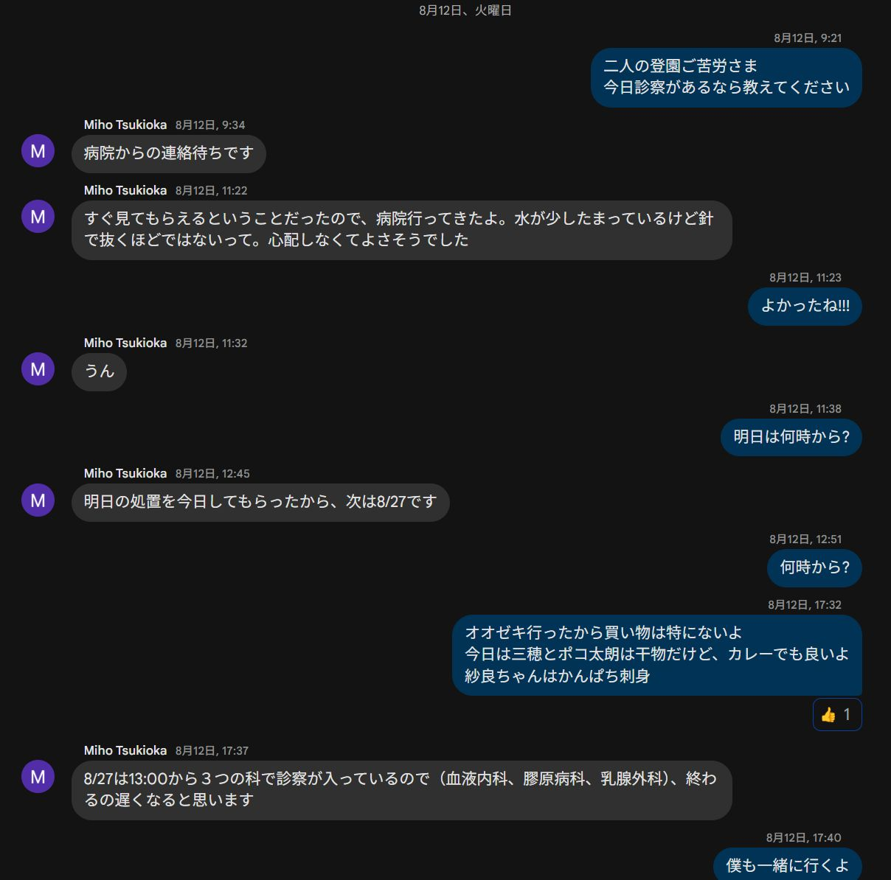

## 8月27日(水): 手術結果診察、悪性所見なし

